FICHA DE AVALIAÇÃO 2

ESCOLA:
NOME: _________________________________________ N.º: ______ TURMA: _________ DATA:

Grupo I
Para cada uma das questões deste grupo, selecione a opção correta de entre as alternativas que lhe são apresentadas.
- A Luísa recebeu uma chamada da amiga Manuela e sabe que a Manuela tem dois filhos um dos quais é um rapaz.
Assumindo que é igualmente provável uma criança ser rapaz ou rapariga, qual é a probabilidade do outro filho da Manuela ser uma rapariga?
(A) $\frac{1}{2}$ (B) $\frac{1}{3}$ (C) $\frac{2}{3}$ (D) $\frac{1}{4}$
- Escolhem-se dois números inteiros diferentes do intervalo [7, 21] .
Qual é a probabilidade de o produto desses números ser um número ímpar?
(A) $\frac{18}{35}$ (B) $\frac{7}{15}$ (C) $\frac{4}{13}$ (D) $\frac{4}{15}$
- Dado um conjunto finito E, uma probabilidade P em P (E) e dois acontecimentos A, B $∈$ P (E) possíveis, sabe-se que:
- $P\left(A∩B\right)=0,1$
- $P\left(\overline{A}∩\overline{B}\right)=0,6$
Qual é o valor de $P\left(A∩\overline{B}\right)+P(\overline{A}∩B)$?
(A) 0,3 (B) 0,4 (C) 0,5 (D) 0,7
- Dado um conjunto finito E, uma probabilidade P em P (E) e dois acontecimentos A, B $∈$ P (E) , possíveis, sabe-se que $A⊂B$.
Qual das seguintes opções é verdadeira?
(A) $P(A|B)<P(A)$ (B) $P(A|B)≥P(A)$ (C) $P(A|B)<P(A)$ (D) $P(A|B)≤P(A)$
- Lança-se um dado cúbico equilibrado com as faces numeradas de 1 a 6 e regista-se o número saído na face voltada para cima.
Sejam os acontecimentos:
- A: «Sair face ímpar»
- B: «Sair face 2 ou 3»
- C: «Não sair a face 1 nem a face 6»
Qual é o valor de $P((A ∪ B)|C)$?
(A) $\frac{1}{4}$ (B) $\frac{1}{2}$ (C) $\frac{2}{3}$ (D) $\frac{3}{4}$

Grupo II
Nas questões seguintes, apresente o seu raciocínio de forma clara, indicando todos os cálculos que tiver de efetuar e as justificações necessárias.
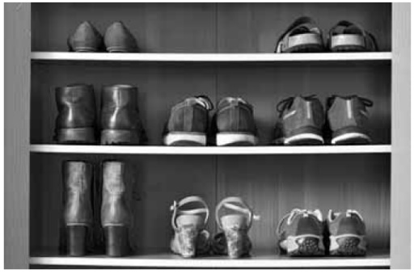
- Num armário há 8 pares de sapatos e são retirados 4 sapatos ao acaso. Determine a probabilidade de:
- não se ter retirado nenhum par de sapatos.

- se retirar pelo menos um par de sapatos.

- se retirar exatamente dois pares de sapatos.

- se retirar exatamente um par de sapatos.
- Escrevem-se as letras da palavra PROBABILIDADE, de forma aleatória, na horizontal, uma a seguir à outra.
Qual é a probabilidade dos dois D aparecerem juntos?
- Considere todos os números de 3 algarismos em que o dígito das centenas é diferente de 0.
Escolhe-se um desses números ao acaso.
Determine a probabilidade da soma dos seus dígitos ser igual a 5.
- Uma caixa tem bolas indistinguíveis ao tato, sendo 5 da cor branca e k da cor preta.
Se retirarmos 2 bolas da caixa, uma a seguir à outra, a probabilidade de as duas bolas serem de cores diferentes é $\frac{10}{21}$.
Quantas bolas pretas podem estar na caixa?
- Considere um conjunto finito E , uma probabilidade P em P (E) e dois acontecimentos A, B $∈$ P (E).
Prove que a probabilidade de que exatamente um dos acontecimentos ocorra é igual a:
$$P\left(\overline{A}\right)+P\left(\overline{B}\right)-2P(\overline{A}∩\overline{B})$$
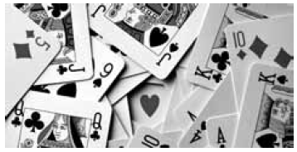
- De um baralho com 40 cartas retiram-se 3 cartas ao acaso.
Determine a probabilidade de as 3 cartas serem todas do naipe de ouros, sabendo que pelo menos 2 delas são de ouros.

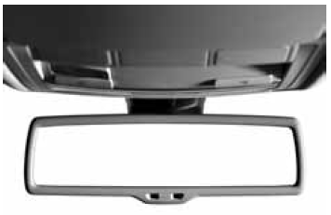
- Numa fábrica de espelhos retrovisores para automóveis existem 3 máquinas, A, B e C , que fabricam diariamente, 2500 , 2000 e 3000 espelhos, sendo a percentagem de produção de espelhos defeituosos por cada uma das máquinas, respetivamente, 3%, 2,5% e 4% .
Selecionou-se, ao acaso, um espelho retrovisor de toda a produção diária e verificou-se que é defeituoso.
Determine a probabilidade de o espelho defeituoso ter sido produzido pela máquina A.

